**Reporte de Pruebas - Aplicación de Accesos**

**Objetivo:** Verificar el funcionamiento correcto de las funcionalidades de inicio de sesión, extensión de tiempo de sesión y registro de actividades en la aplicación de accesos.

**Caso de Prueba 1: Inicio de sesión con credenciales correctas**

* **Descripción:** Ingresar credenciales correctas en la plataforma para verificar el acceso.
* **Pasos:**
  1. Acceder a la página de inicio de sesión.
  2. Introducir usuario y contraseña correctos.
  3. Hacer clic en el botón de “Iniciar Sesión”.
* **Resultado Esperado:** El sistema registra correctamente el inicio de sesión.
* **Observación:** La validación de usuario y contraseña funciona correctamente. Solo que al inicio la contraseña no lleva un punto al final
* **Recomendación:** Confirmar que cada inicio de sesión genere un registro único en el módulo de actividades.

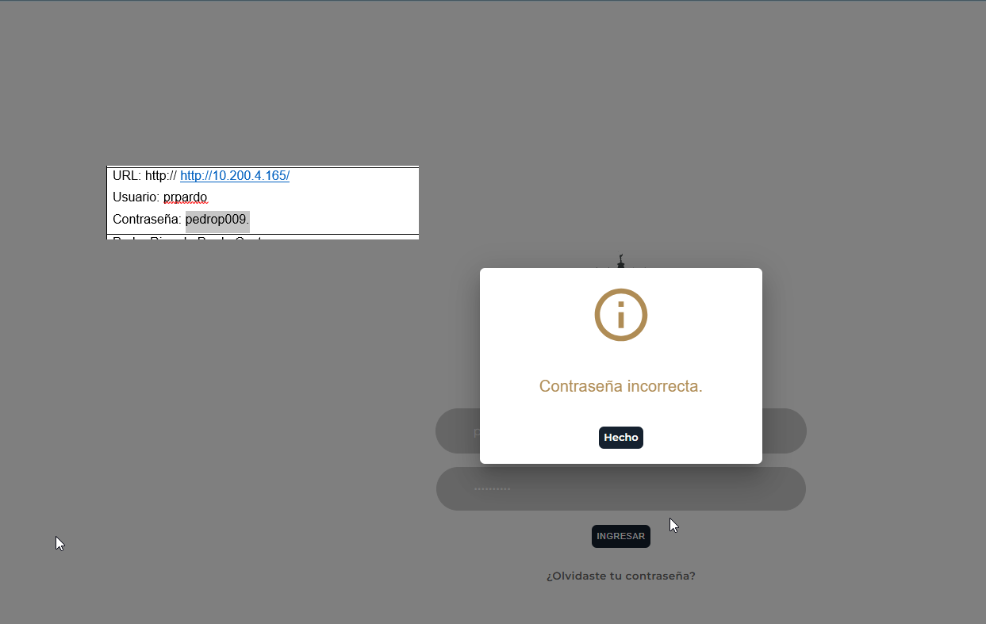

**Caso de Prueba 2: Selección de aplicación asignada al usuario**

* **Descripción:** Comprobar que el usuario pueda acceder a las aplicaciones asignadas.
* **Pasos:**
  1. Iniciar sesión con credenciales correctas.
  2. Seleccionar la aplicación específica asignada al usuario.
* **Resultado Esperado:** El sistema muestra correctamente las aplicaciones asignadas y redirige a la página inicial de la aplicación seleccionada.
* **Observación:** Se verifica que solo las aplicaciones autorizadas estén visibles.
* **Recomendación:** Ninguna adicional en este caso.

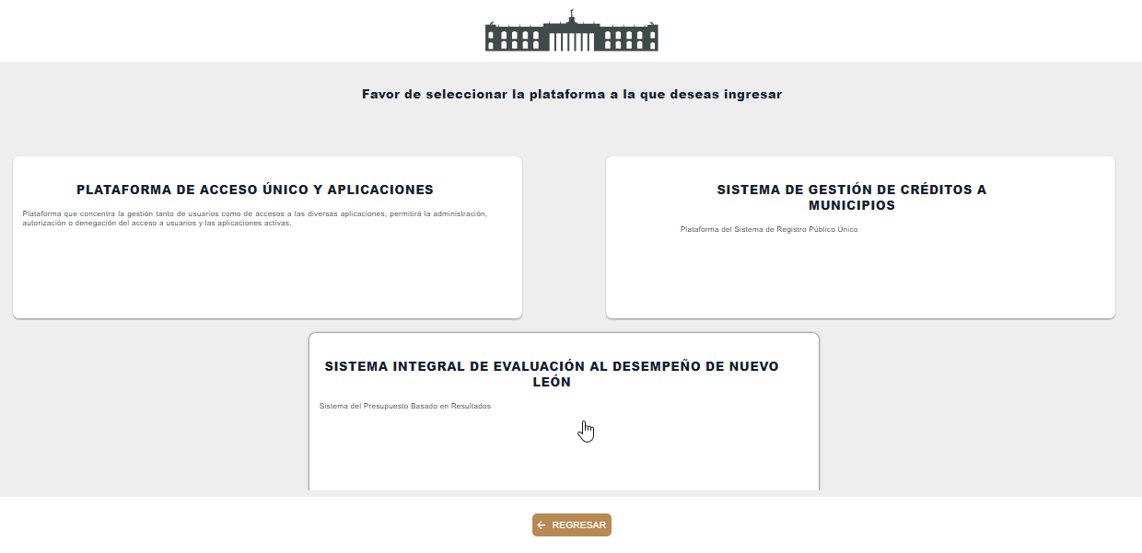

**Caso de Prueba 3: Extensión de tiempo de sesión tras agotarse el tiempo inicial**

* **Descripción:** Verificar que el sistema permita extender la sesión al agotarse el tiempo configurado.

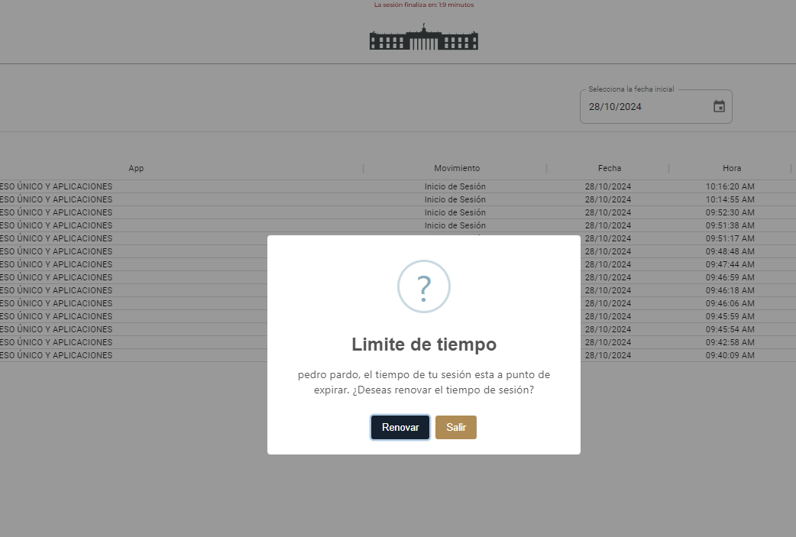

* **Pasos:**
  1. Iniciar sesión y esperar a que se agote el tiempo de sesión.
  2. Solicitar una extensión de tiempo cuando aparezca la notificación.
* **Resultado Esperado:** La sesión se extiende sin problemas y se genera un registro de la extensión.
* **Observación:** Se confirma el correcto funcionamiento de la extensión de tiempo, aunque el registro de este evento no es claramente visible en el módulo de actividades.
* **Recomendación:** Agregar una opción de filtro en el módulo de actividades para facilitar la búsqueda de registros por plataforma o tipo de evento.

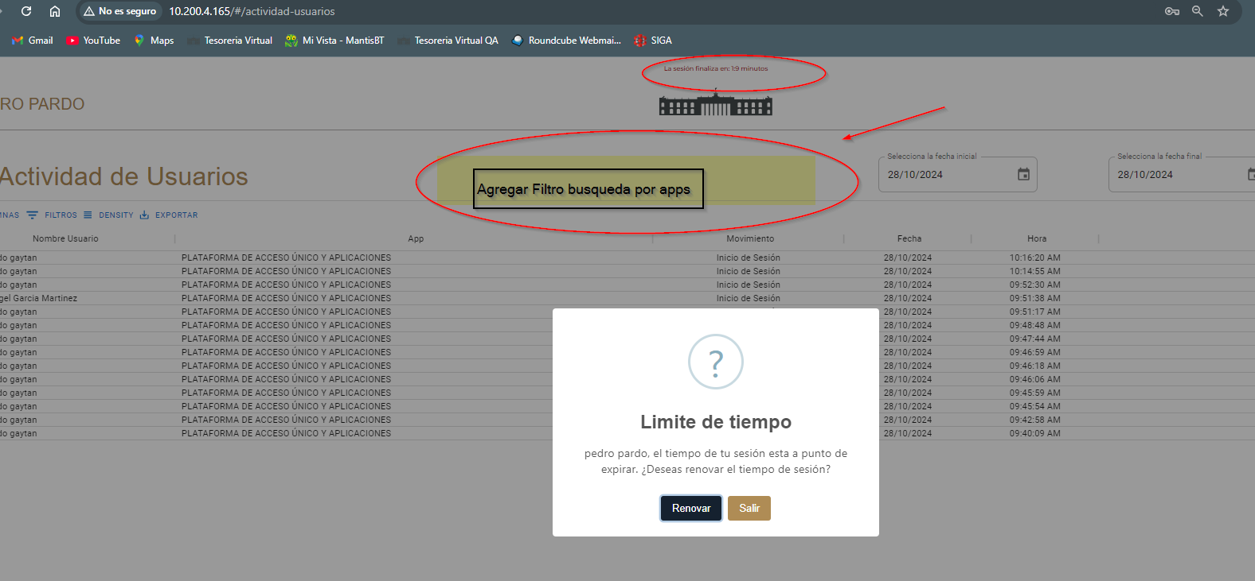

**Caso de Prueba 4: Revisión de registro de actividades de usuario**

* **Descripción:** Revisar los registros generados en el módulo de actividades, incluyendo inicios de sesión y extensiones de tiempo.
* **Pasos:**
  1. Acceder al módulo de actividades de usuario.
  2. Revisar el registro de inicio de sesión y extensiones de tiempo.
* **Resultado Esperado:** Existe un registro individual para cada inicio de sesión y cada extensión de tiempo.
* **Observación:** Se verifica el registro de inicio de sesión, pero no se muestra claramente el evento de extensión de tiempo. La hora está desfasada
* **Recomendación:** Incluir un filtro en el módulo de actividades que permita buscar eventos específicos (por ejemplo, extensiones de tiempo) y segmentar por plataforma.

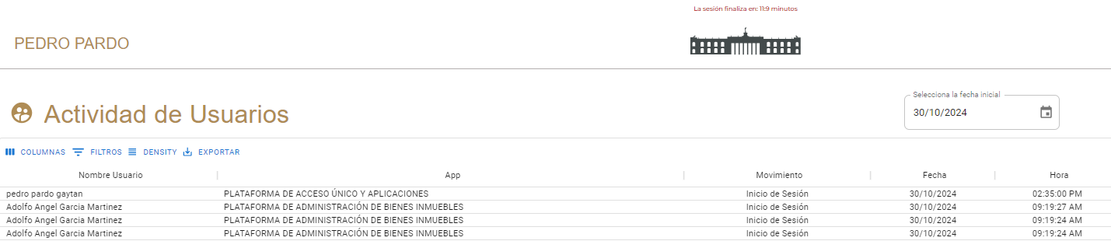

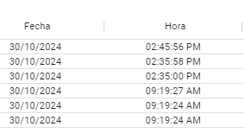

**Caso de Prueba 5: Validación de filtro por fechas en el módulo de actividades**

* **Descripción:** Probar el funcionamiento del filtro por rango de fechas.
* **Pasos:**
  1. Acceder al módulo de actividades.
  2. Aplicar combinaciones de fechas, asegurando que la fecha final sea posterior a la fecha inicial.
* **Resultado Esperado:** El filtro muestra correctamente los registros dentro del rango de fechas especificado.
* **Observación:** El filtro funciona bien cuando la fecha de inicio es anterior a la fecha final.
* **Recomendación:** Seguir probando diferentes rangos de fechas para validar completamente su comportamiento.

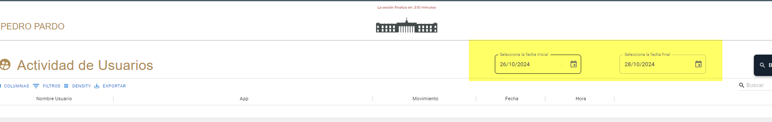

**Nota Final:** Se recomienda continuar con las pruebas para validar las observaciones mencionadas y confirmar que se implementen los ajustes sugeridos, en especial en el módulo de actividades para mejorar la visibilidad de los registros y la usabilidad del filtro por plataformas.

